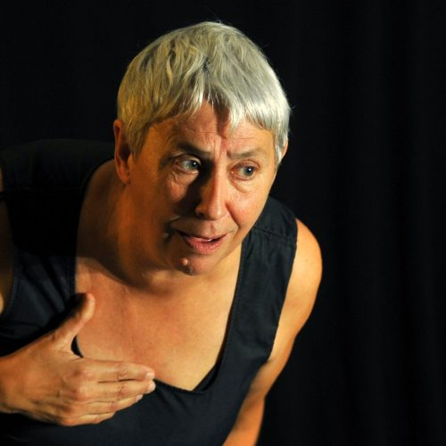

Elisabeth Calandry

De petites histoires dans la grande :
1939-1945

Ce sont des récits de vie
tels qu’ils m’ont été racontés ces vingt-cinq dernières années par ceux et celles qui les ont vécus
de 1939 à 1945, entre Drôme, Isère et Haute Saône.
Ils m’ont été confiés pour que je les partage, alors je viens et je raconte…
St Gervais sur Roubion, Gresse en Vercors et St Maurice en Trièves, St Jean de Moirans, Plancher les Mines, vous connaissez peut-être, moi j’y ai fait des rencontres qui m’ont marquée pour la vie.

Fuite à ski dans la montagne, rencontre sur le chemin de l’usine de tissage, trafic de faux papiers à vélo, enfants perdus et retrouvés, soldat allemand caché dans le cuvier à côté de la truie…
Je vous propose une rencontre avec Jeannette et Janine, Gaston, Roger, Maryvonne qui ne jouaient pas aux héros, ni aux héroïnes, bien au contraire, mais dont les souvenirs disent encore toute la complexité de ce que c’est que vivre en temps de guerre… Surtout lorsqu’on est enfant ou adolescent

50 minutes. Tout public à partir de 8 ans. Création 2024

« De petites histoires dans la grande. 1939-1945 » a été présenté
Au Musée de la Résistance et de la Déportation de l’Isère, avec le Centre des Arts du Récit en Isère à une classe de 3^{ième} (Collège Olympique Grenoble) et pour un tout public (de 8 à 90 ans)
A Eybens, le 8 mai 2024, lors des commérations de la Ville pour le 8 mai 1945
et sera
A Villard de Lans le 8 août 2024 avec la Bibliothèque de Villard de Lans

Plusieurs récits issus de mes différentes collectes, figuraient dans d’autres spectacles : Place des fourmis 2001, Un hiver en Trièves 2003, Fil de soie fils de vie 2006.
Deux récits sont inédits et issus de mon histoire familiale.

Elisabeth Calandry, conteuse
0677967355
www.elisabethcalandry.com
elisabethcalandry@wanadoo.com
https://www.facebook.com/elisabethcalandryconteuse

